**臨床試験及び医療現場における**

**信頼性及び応用可能性の高い情報流通システム**

**要件定義書**

第1.0.01版

2024年3月12日

代表機関：シミック株式会社

ヘルスケア情報流通システム開発コンソーシアム

目次

1 プロトタイプシステムの概要 3

1.1 背景・目的 3

1.2 概要及び範囲 3

2 機能要件 5

2.1 システム概要 5

2.2 画面要件 6

2.2.1 画面一覧 6

2.3 帳票要件 7

2.3.1 帳票一覧 7

2.4 テーブル要件 7

2.4.1 テーブル関連図 7

2.5 外部インターフェース要件 7

2.5.1 外部インターフェース一覧 7

3 非機能要件 7

# プロトタイプシステムの概要

## 背景・目的

近年、ウェアラブルデバイスやオンラインコミュニケーションツールの普及に伴い治療の場も医療機関から生活の場に広がり、患者を中心としたケアを目指す方向性にシフトしており、臨床試験業界では分散型臨床試験（Decentralized Clinical Trial: DCT）[1]デザインの確立、医療業界ではPHR（Personal Health Record）[2]及びEHR（Electronic Health Record）[3]データの利活用が実現すべき大きな方向性として掲げられている[4]。これらの実現には、関係者間の信用を確保した上で情報の信頼性を担保する情報流通システムが必要不可欠であるが、情報の発生源となるeソリューション（eCOA(ePRO, ClinRO, ObsRO, PerfO)など）、PHRアプリ及びウェアラブルデバイス等の種類及び開発ベンダーが急増したことにより、システム間のシームレスな連携やデータインテグリティの観点での統一性が新たな課題として顕在化しつつある。将来像としては、1人の患者/被験者が複数のアプリやウェアラブルデバイス等を同時に使用することが想定され、その場合に利用者証明やデータ提供の同意制御などがアプリ、デバイス毎に個別のコンセプトで実装されている場合、運用コストの増大等が懸念される。

上記の現状及び将来的な方向性を鑑みて、1人の患者/被験者が所有するデバイス（スマートフォン、ウェアラブルデバイス）それぞれに個別のDecentralized Identifier（DID）を実装しつつ、それのDIDに属性を付与してmappingすることで統合管理し、医師等の第三者へのデータ提供に対する同意の意思表示をタッチポイントとして、信頼関係の構築から同意の範囲内での複数デバイスのデータ提供までをシームレスに実現するコンセプト、システムが必要であると考える。

なお、前提となる“臨床試験及び医療現場における異なるアイデンティティ間における信頼関係の構築及び情報共有を実現する基盤”については、前回事業[5]で開発したプロトタイプシステムのコンセプトを応用する。

## 概要及び範囲

日常診療及び臨床試験等における本人確認及び同意取得をタッチポイントとして、複数のPHR（ウェアラブルデバイス）の適切な利活用を実現するシステムを開発する。

* 「患者/被験者」のDIDを活用したeConsentのテストケースを実施し、運用プロセス含めて有用であるか確認する。
* ユーザ（患者/被験者）のスマートフォンに実装したDID（例：DID-A）と同一ユーザ（エンティティ）がもつ複数のウェアラブルデバイスに実装したDID（例：DID-A-1,DID-A-2）に属性を付与することでDID mappingを行い、スマートフォンに実装したDIDをハブとして他のユーザ（エンティティ）の持つDIDとpairing（DID交換）を行うことで、DID mappingされた全てのデバイスデータをシームレスに共有可能とする。
* 治療、診療または治験参加に対する同意取得という運用上必然的に発生するタッチポイントにおいて、ユーザ（患者/被験者）のスマートフォンに実装したDIDと医療機関側もしくは製薬企業/CRO側のスタッフのDIDとのParingを行うことで、DID mappingされたユーザの全てのデバイスデータを同意の範囲内（期間など）で医療従事者側もしくは製薬会社側のスタッフに提供する。

なお、マイナンバーカードを活用、応用した仕組みがより持続可能性の高い個人認証プロセスの1つであると考えられる。コンソーシアム企業であるKeychain社は既に以下事業においてマイナイバーカードの空白領域にDIDを実装した実績を有しており、日常診療及び臨床試験等においても応用可能であると考えており、マイナンバーカードによる個人認証をタッチポイントととして、個人が所有するウェアラブルデバイス等とのDID mappingの組成も現実的である。

一方で、マイナンバーカードを用いた実証には総務省の許可が必要であるため、応用可能性が高い仕組みであることが示唆されるが、本ユースケースはDIDが普及された環境においてユニークな個人のDID作成後に第三者機関において本人証明がなされていることを前提としており、本人証明に関するVCの検証はスコープ外とする。

また、将来的な構想として本アプリケーションより臨床試験等への参加を証明するVCの発行を検討しているが、本ユースケースにおいて開発するアプリケーションの機能としてはスコープ外とする。

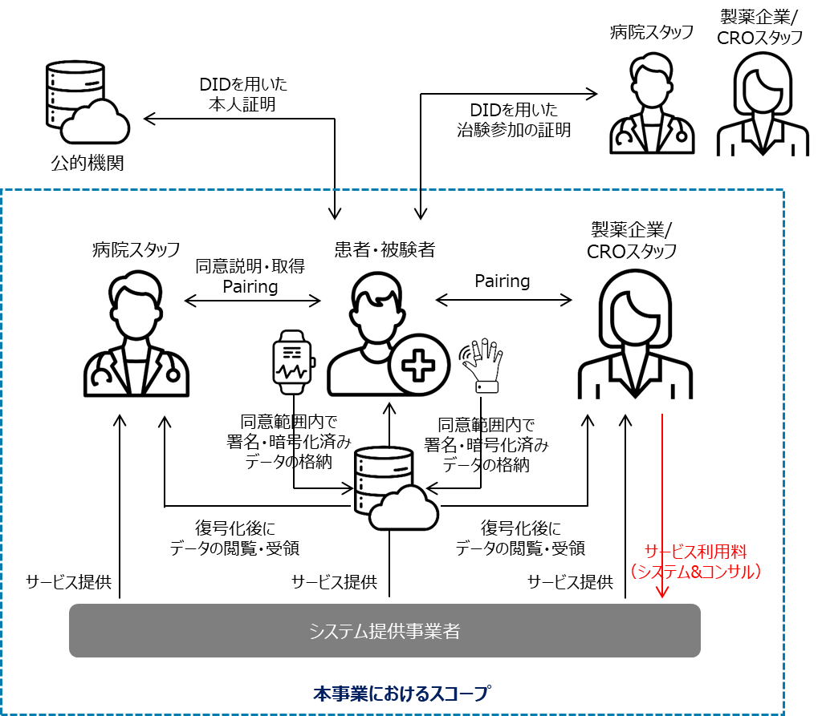

図1.2-1　本事業におけるスコープ図

# 機能要件

## システム概要

システム構成の概要図は以下の通りである。

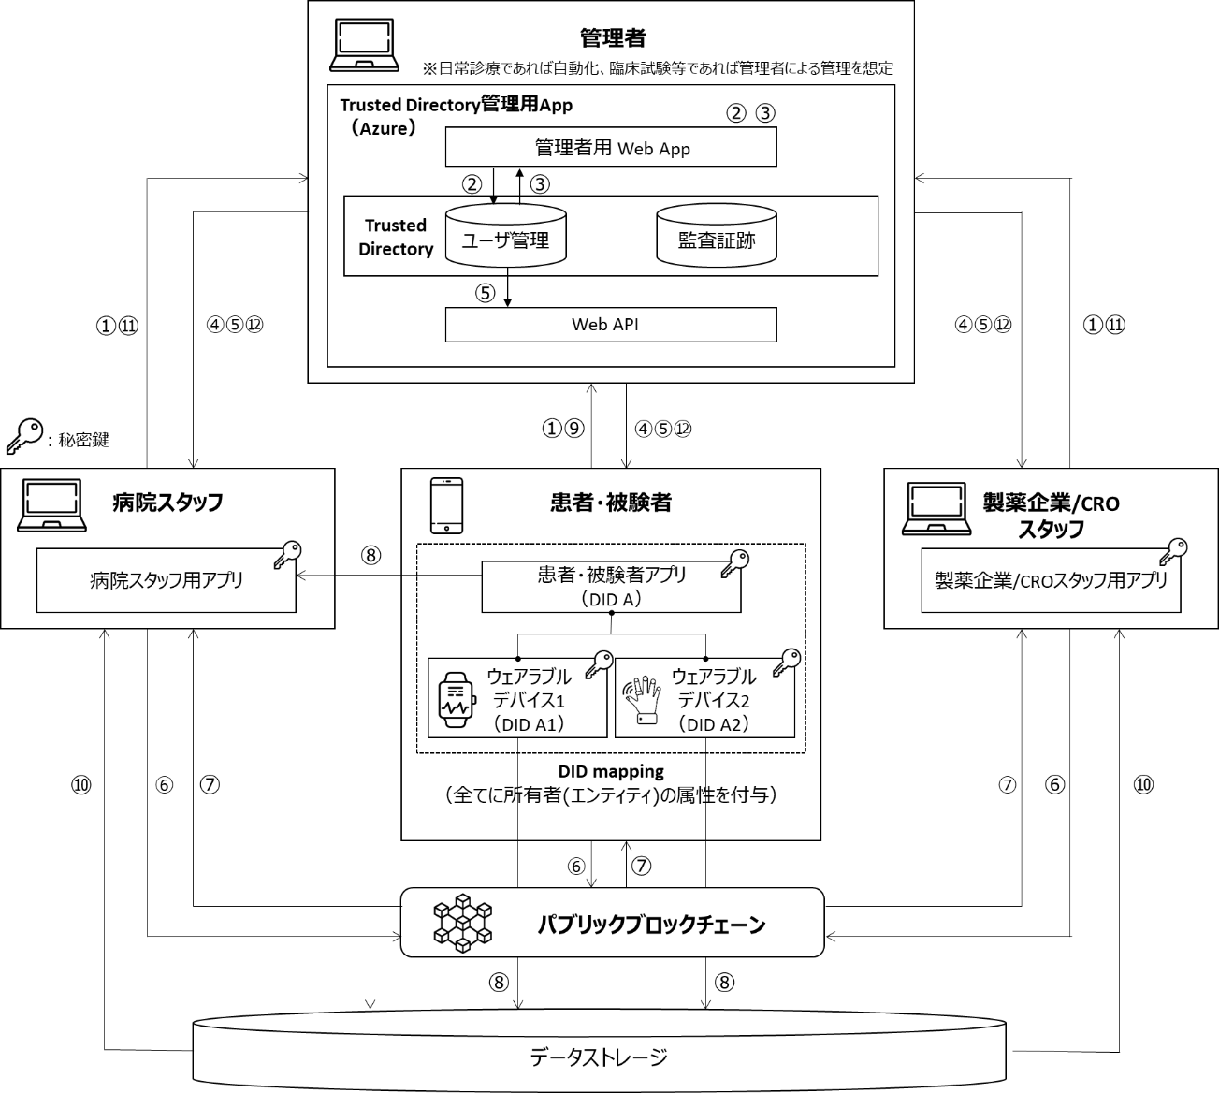

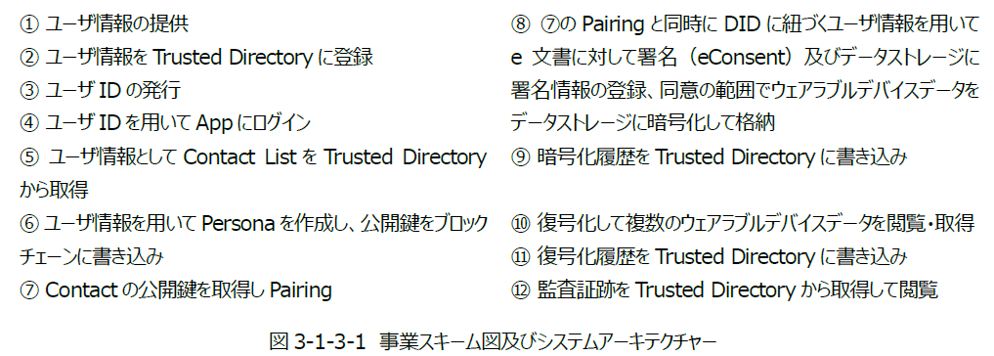

図2.1-1　システム構成概要図

## 機能要件

## 機能要件一覧

|  |  |  |  |  |  |  |
| --- | --- | --- | --- | --- | --- | --- |
| No | 要求事項 分類1st | 要求事項 分類2nd | 該当アプリ名 | | | |
| TD | 病院 | 患者 | ウェアラブルデバイス |
| 1 | 患者・被験者（以下、患者）情報の管理 | Trusted Directory（以下、TD）で患者情報の管理が可能であること | ● |  |  |  |
| 2 | 患者アプリから登録と同時に医療機関スタッフ、治験依頼者とのContact Listが登録されること | ● |  |  |  |
| 3 | 患者に紐づくウェアラブルデバイス情報の管理 | 患者が使用するウェアラブルデバイス情報の管理が可能であること | ● |  |  |  |
| 4 | 使用するウェアラブルデバイスが複数登録可能であること | ● |  |  |  |
| 5 | ユーザ登録 | 患者アプリ登録用のQRコードを出力できること |  | ● |  |  |
| 6 | QRコードを読み取り、患者自身でユーザ登録が可能であること | ● |  | ● |  |
| 7 | Personaを作成し、URI等の情報をTDに登録可能であること | ● |  | ● |  |
| 8 | Paringの実行 | 該当試験の医療機関スタッフ、治験依頼者、患者のPairingが可能であること | ● |  | ● |  |
| 9 | 該当試験の医療機関スタッフ、治験依頼者、患者とのContactListが作成されること | ● |  |  |  |
| 10 | 患者は他の患者とPairingされないこと | ● |  |  |  |
| 11 | 同意取得 | 試験参加の説明に用いた文書が表示可能であること |  |  | ● |  |
| 12 | 説明文書に対し、医療機関スタッフが電子署名可能であること |  | ● |  |  |
| 13 | 説明文書に対し、患者が電子署名可能であること |  |  | ● |  |
| 14 | 同意取得の署名済みドキュメントが参照可能であること |  | ● | ● |  |
| 15 | ウェアラブルデバイスの登録 | 患者アプリでウェアラブルデバイスが登録可能であること | ● |  | ● |  |
| 16 | ウェアラブルデバイスのDIDを取得し、患者のDIDと関連付けられること |  |  | ● |  |
| 17 | ウェアラブルデバイスのデータ | ウェアラブルデータを患者アプリに送信可能であること |  |  |  | ● |
| 18 | 該当試験の医療機関スタッフ、治験依頼者とのContactListの取得が可能であること |  |  | ● |  |
| 19 | データストレージにデータの格納が可能であること |  |  | ● |  |
| 20 | データの暗号化が可能であること |  |  | ● | ● |
| 21 | 格納データの復号化が可能であること |  | ● | ● |  |
| 22 | 復号化されたデータの出力が可能であること |  | ● |  |  |
| 23 | 復号化されたデータの参照が可能であること |  |  | ● |  |
| 24 | 監査証跡が管理可能であること | 患者アプリの実行ログが監査証跡に記録されること | ● |  | ● |  |
| 25 | 患者アプリで監査証跡が取得可能であること | ● |  | ● |  |
| 26 | 病院アプリの実行ログが監査証跡に記録されること | ● | ● |  |  |
| 27 | 病院アプリおよび患者アプリで作成された監査証跡が取得可能であること |  | ● |  |  |

## 画面要件

## 画面一覧

■TD

|  |  |  |  |
| --- | --- | --- | --- |
| No | 画面名 | 分類 | 機能概要 |
| 1 | ログイン | ログイン | 管理Userのログイン |
| 2 | メニュー | メニュー | メニューの一覧 |
| 3 | パスワード変更 | 編集 | ログイン中の管理Userのpassword編集 |
| 4 | 管理Group一覧 | 一覧表示 | 管理UserのGroupの一覧 |
| 5 | 管理Group追加 | 編集 | 管理UserのGroupの登録 |
| 6 | 管理Group編集 | 編集 | 管理UserのGroupの編集 |
| 7 | 管理User一覧 | 一覧表示 | 管理者の一覧 |
| 8 | 管理User追加 | 編集 | 管理者の追加 |
| 9 | 管理User編集 | 編集 | 管理者の編集 |
| 10 | Participants一覧 | 一覧表示 | 病院スタッフ・製薬会社/CROスタッフの一覧 |
| 11 | Participants追加 | 編集 | 病院スタッフ・製薬会社/CROスタッフの登録 |
| 12 | Participants編集 | 編集 | 病院スタッフ・製薬会社/CROスタッフの編集 |
| 13 | Study一覧 | 一覧表示 | 試験の一覧 |
| 14 | Study追加 | 編集 | 試験の登録 |
| 15 | Study編集 | 編集 | 試験の編集 |
| 16 | Hospital一覧 | 一覧表示 | 病院の一覧 |
| 17 | Hospital追加 | 編集 | 病院の登録 |
| 18 | Hospital編集 | 編集 | 病院の編集 |
| 19 | StudyHospital一覧 | 一覧表示 | 試験-一覧 |
| 20 | StudyHospital追加 | 編集 | 試験-病院の組み合わせ登録 |
| 21 | StudyHospital編集 | 編集 | 試験-病院の組み合わせ編集 |
| 22 | StudyParticipants一覧 | 一覧表示 | 試験-参画する病院スタッフ・製薬会社/CROスタッフの組み合わせ一覧 |
| 23 | StudyParticipants追加 | 編集 | 試験-参画する病院スタッフ・製薬会社/CROスタッフの組み合わせ登録 |
| 24 | StudyParticipants編集 | 編集 | 試験-参画する病院スタッフ・製薬会社/CROスタッフの組み合わせ編集 |
| 25 | Ic document一覧 | 一覧表示 | 試験別の同意説明文書の一覧 |
| 26 | Ic document追加 | 編集 | 試験別の同意説明文書の登録 |
| 27 | Ic document編集 | 編集 | 試験別の同意説明文書の編集 |
| 28 | Devices一覧 | 一覧表示 | デバイスの一覧 |
| 29 | Devices追加 | 編集 | デバイスの登録 |
| 30 | Devices編集 | 編集 | デバイスの編集 |
| 31 | Device activity一覧 | 一覧表示 | デバイスで取得するデータの種類の一覧 |
| 32 | Device activity追加 | 編集 | デバイスで取得するデータの種類の登録 |
| 33 | Device activity編集 | 編集 | デバイスで取得するデータの種類の編集 |

■病院スタッフ用App・製薬会社/CROスタッフ用App

|  |  |  |  |
| --- | --- | --- | --- |
| No | 画面名 | 分類 | 機能概要 |
| 1 | ログイン | ログイン | 病院スタッフ・製薬会社/CROスタッフのログイン |
| 2 | 試験-病院選択 | 情報表示 | 試験-病院の組み合わせ選択 |
| 3 | メニュー | メニュー | メニューの一覧 |
| 4 | 暗号化 | 情報表示 | ファイルの暗号化 |
| 5 | 復号化 | 情報表示 | ファイルの復号化 |
| 6 | 監査証跡 | 情報表示 | 監査証跡のエクスポート |
| 7 | 患者・被験者一覧 | 一覧表示 | 患者・被験者一覧表示・各種画面遷移 |
| 8 | 患者・被験者新規登録 | 編集 | 患者・被験者データの登録 |
| 9 | QRコード表示 | 情報表示 | 登録した被検者のQRコード表示 |
| 10 | 患者・被験者詳細 | 編集 | 患者・被験者データの表示・編集 |
| 11 | 同意・再同意 | 編集 | 同意文書表示、同意履歴表示、署名実行 |
| 12 | 同意文書署名者設定 | 編集 | 署名者設定 |
| 13 | 被験者データダウンロード | 情報表示 | 患者・被験者データをダウンロードし復号化 |

■患者・被験者アプリ

|  |  |  |  |
| --- | --- | --- | --- |
| No | 画面名 | 分類 | 機能概要 |
| 1 | 初回登録 | 編集 | Personaの作成実行 |
| 2 | トップ | メニュー | メニューの一覧 |
| 3 | QRコード読取 | 情報取得 | QRコード読取 |
| 4 | 試験-病院選択 | 情報表示 | 試験・施設の選択 |
| 5 | メニュー | メニュー | メニューの一覧 |
| 6 | 同意文書 | 編集 | 同意取得文書の表示・署名実行、同意撤回実行、各種画面遷移 |
| 7 | 同意済み文書一覧 | 情報表示 | 同意済みの文書一覧の表示、ダウンロード |
| 8 | 同意履歴一覧 | 情報表示 | 同意履歴の表示 |
| 9 | 復号化　被験者データ | 情報表示 | ウェアラブルデータの復号化・ダウンロード |
| 10 | ウェアラブルデバイス管理 | 編集 | 選択試験で使用するデバイスの登録 |
| 11 | 監査証跡 | 情報表示 | 監査証跡のダウンロード |

■ウェアラブルデバイスアプリ

|  |  |  |  |
| --- | --- | --- | --- |
| No | 画面名 | 分類 | 機能概要 |
| 1 | Persona作成 | 編集 | Personaの作成実行 |

## テーブル要件

## テーブル関連図

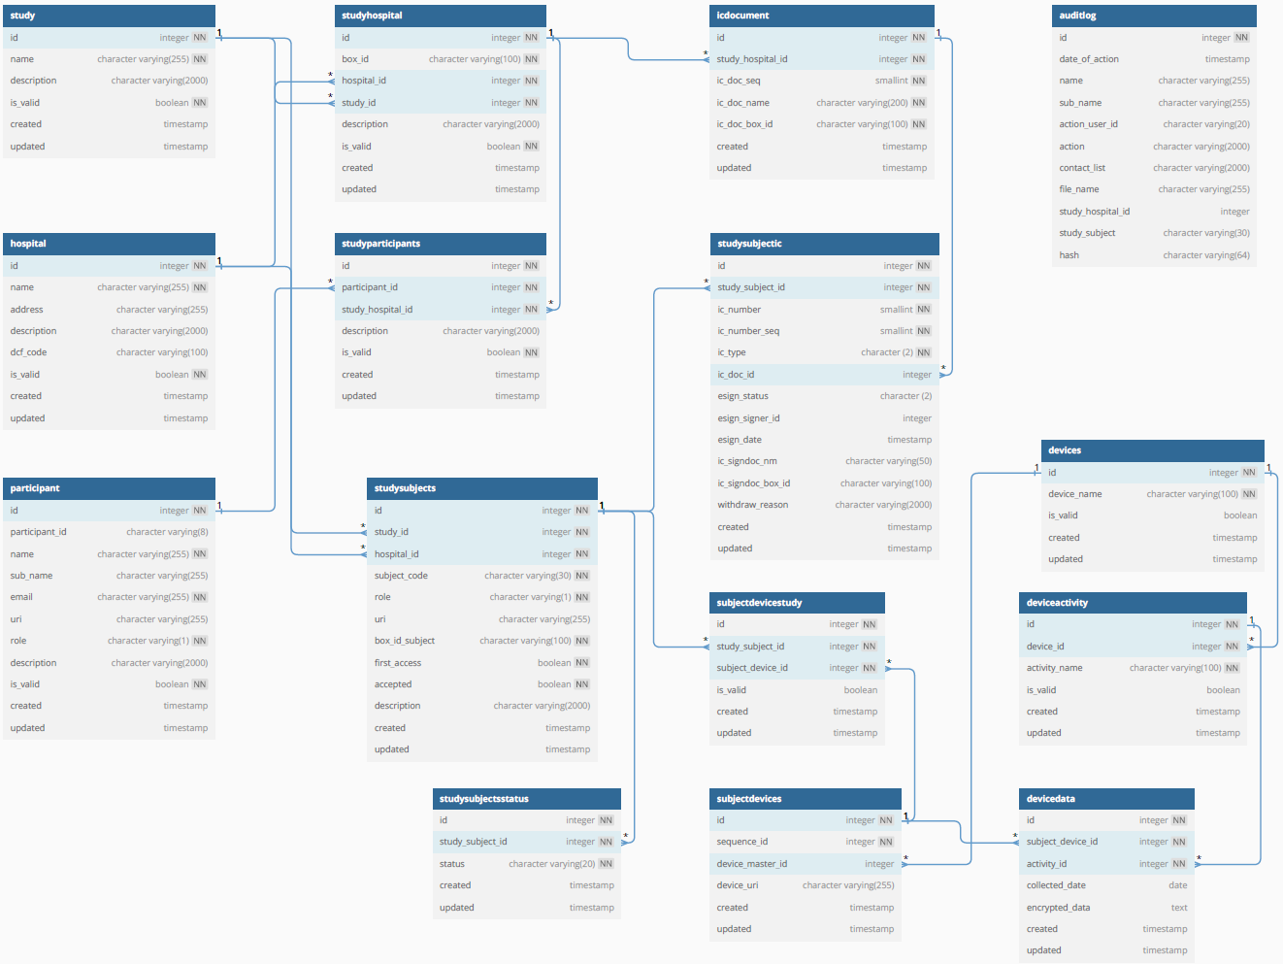

## 外部インターフェース要件

## 外部インターフェース一覧

■外部インターフェース一覧

|  |  |
| --- | --- |
| 内容 | 概要 |
| BOXとの接続 | クラウドストレージBOXへのファイルのアップロードとダウンロード。  BOX API を用いて実装 |
| パブリックブロックチェーンとの接続 | DIDの書き込みと取得。Keychain Core SDKを用いて実装。 |

# 非機能要件

## 非機能要件

プロトタイプシステムのため網羅的な検討は行わなかったが、プロトタイプ用のAzureサーバでは以下の通りとした。

■非機能要件

|  |  |  |  |
| --- | --- | --- | --- |
| 大項目 | 中項目 | 小項目 | 要件 |
| 可用性 | 継続性 | 運用スケジュール | 365日24時間稼働 |
| 稼働率 | 95%以上（年間18.3日停止以下） |
| 耐障害性 | 冗長構成 | インフラによる冗長なし |
| バックアップ | オンラインバックアップ  日次バックアップを7日間保持 |
| 災害対策 | システム | クラウドサービスのため設定対象外 |
| 拡張性 | 性能目標 | オンラインレスポンス | APIレスポンス5秒以内 |
| リソース拡張 | 全般 | クラウドサービスのため追加可能 |
| セキュリティ | マルウェア対策 | マルウェア対策 | ウイルス対策ソフト導入 |
| ネットワーク対策 | Web対策 | WAF設定 |
| 不正検知 | 設定なし |
| アクセス制限 | アクセス制限 | グローバルIP指定によるアクセス制限 |

1. デジタル技術を活用し、医療機関に来院することなく患者の自宅など遠隔地で実施する臨床試験等のこと。
2. 個人の健康・医療・介護に関する情報のこと。
3. 医療機関が患者の既往歴、病態把握に必要な各種検査の結果（医用画像も含む）、医師の所見と診断を記録する診療録、処方箋（オーダー情報）などを電子的に記録・管理するしくみのこと。
4. https://www.mhlw.go.jp/content/12601000/000976105.pdf

   https://www.jpma.or.jp/information/evaluation/results/allotment/lofurc000000xnw9-att/lofurc000000xo2k.pptx

   https://www.cas.go.jp/jp/seisaku/iryou_dx_suishin/pdf/siryou6.pdf

   https://www.soumu.go.jp/menu_seisaku/ictseisaku/ictriyou/iryou_kaigo_kenkou.html

   https://www.mhlw.go.jp/content/10904750/000546640.pdf

   https://www.mhlw.go.jp/content/11909500/000741661.pdf
5. No.8_シミック https://area18.smp.ne.jp/area/table/45203/eiWhIk/M?S=retbr2mbmbse